江苏省仪征中学2025—2026学年度第一学期高一化学学科导学案

**专题2 第二单元 溶液组成的定量研究**

**第一节 物质的量浓度**

研制人：毛翰文 审核人：朱萍

班级：______ 姓名：______ 学号：______

能基于物质的量认识物质组成及其化学变化，运用物质的量、摩尔质量、气体摩尔体积、物质的量浓度之间的相互关系进行简单计算。

**【学习目标】**

1．了解物质的量浓度的含义和应用，学会配制一定物质的量浓度的溶液，体会定量研究对化学科学的重要作用。

2．能运用物质的量浓度进行简单计算。

**【学习过程】**

***导学：* 知识梳理**

一、物质的量浓度

1．含义：用来表示 中所含溶质B的 的物理量。符号为，常用单位为__

(或__ )。(溶质用字母B表示)

2．表达式：*c*B＝ 。如1 L溶液中含有1 mol溶质，溶质的物质的量浓度就是 mol·L—1。

【自测】

1．判断正误，正确的打“√”，错误的打“×”。

(1)将40 g NaOH溶解在1 L水中所得溶液的物质的量浓度是1 mol·L-1( )

(2)将25 g CuSO4·5H2O溶解在1 L水中，所得溶液的物质的量浓度为0.1 mol·L-1( )

(3)把1 mol NH3通入水中得到1 L溶液，其物质的量浓度为1 mol·L-1( )

(4)将10 g CaCO3粉末加水配成100 mL溶液，CaCO3的物质的量浓度为1 mol·L-1( )

二、一定物质的量浓度溶液配制

1．容量瓶的构造与使用

(1)认识容量瓶

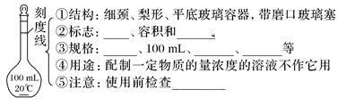

(2)容量瓶的使用

①热的溶液需冷却到 后才能转移到容量瓶中； ②不能将容量瓶用作物质反应或 的容器。③不能用容量瓶长期存放溶液。

2．配制一定物质的量浓度的溶液 (以配制100 mL 0.100 mol·L-1 Na2CO3溶液为例)。

(1)主要仪器：

|  |  |  |  |  |  |
| --- | --- | --- | --- | --- | --- |
| 说明: XX87 | 说明: XX88 | 说明: XX89 | 说明: XX90 | 说明: XX91 | 说明: XX92 |
|  | 量筒 | 胶头滴管 | 托盘天平 | 烧杯 | 玻璃棒 |

(2)配制步骤

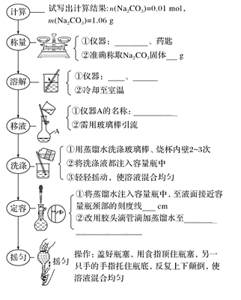

【自测】

2．判断正误，正确的打“√”，错误的打“×”。

(1)配制一定物质的量浓度的溶液时，将烧杯中溶解冷却后的溶液沿容量瓶内壁倾倒转移至容量瓶中( )

(2)将固体在烧杯中溶解，立即将所得溶液注入容量瓶中( )

(3)配制一定物质的量浓度的溶液时，若液面超过刻度线，应立即用胶头滴管吸出多的部分( )

(4)为了便于操作，浓溶液稀释或固体溶解可直接在容量瓶中进行( )

***导思：***

一、物质的量浓度



下面是医院化验报告单的一部分。

|  |  |  |  |  |  |
| --- | --- | --- | --- | --- | --- |
| 序号 | 项目名称 | 英文缩写 | 检查结果 | 单位 | 参考范围 |
| 12 | *钾 | K | 4.1×10-3 | mol·L-1 | 3.5～5.5 |
| 13 | *钠 | Na | 140×10-3 | mol·L-1 | 135～145 |
| 14 | *氯 | Cl | 103×10-3 | mol·L-1 | 96～111 |
| 15 | *钙 | Ca | 2.43×10-3 | mol·L-1 | 2.13～2.70 |
| 22 | *总胆固醇 | TC | 4.65×10-3 | mol·L-1 | 2.85～5.70 |
| 23 | *甘油三酯 | TG | 1.50×10-3 | mol·L-1 | 0.45～1.70 |
| 24 | 高密度脂蛋白胆固醇 | HDL-C | 1.08×10-3 | mol·L-1 | 0.93～1.81 |



1．由体验报告中第15项可知，小艾同学“钙”含量为2.43×10-3 mol/L，则2 L溶液中含Ca2＋的物质的量是多少？

2．由体检报告中第13项可知，钠离子浓度为0.14 mol/L，从100 mL 0.140 mol/L的NaCl溶液中取10 mL，其Na＋的物质的量浓度是多少？1 L 0.140 mol/L的NaCl溶液中含NaCl的质量是多少？

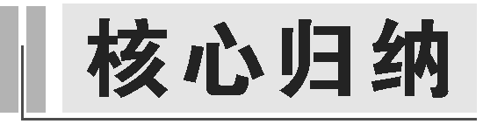

1．有关物质的量浓度计算的基本公式：*c*＝＝。

2．已知一定体积的溶液中溶质的物理量，计算溶质的物质的量浓度的方法

(1)若已知溶质质量

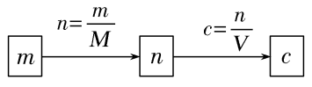

(2)若已知溶液中某粒子的个数

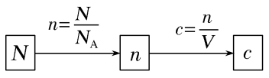

3．标准状况下，一定体积的气体溶于水形成的溶液中溶质的物质的量浓度的计算方法

(1)若已知溶液的体积

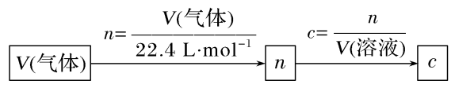

(2)若已知溶液的密度

标准状况下，*V* L气体溶于*V*(H2O) L中，所得溶液密度为*ρ*(g· mL-1)，则：

①气体的物质的量：*n*＝

②溶液体积：*V*＝×10-3 L·mL-1

③再根据*c*＝知，*m*溶液＝*V*(H2O) L×1 000 mL·L-1×1 g·mL-1＋×*M* g·mol-1

*c*＝＝＝

＝＝ mol·L-1

4．物质的量浓度与溶质的质量分数的换算

*M*：溶质B的摩尔质量；*ρ*：溶液密度(g· mL-1)。

设溶液体积为1 L，则

*c*B＝＝＝ mol·L-1 *w*＝×100%

5．溶液的稀释或混合计算

(1)将浓溶液加水稀释，稀释前后溶质的物质的量保持不变。*c*(浓)·*V*(浓)＝*c*(稀)·*V*(稀)

(2)同一溶质不同浓度的两溶液相混合，混合后，溶质的总物质的量等于混合前两溶液中溶质的物质的量之和。

*c*1·*V*1＋*c*2·*V*2＝*c*(混)·*V*(混)

6．溶液中离子浓度的有关计算

(1)单一溶液中溶质组成计算

根据组成规律求算：在溶液中，阴离子与阳离子浓度之比等于化学组成中阴、阳离子个数之比。如K2SO4溶液中：*c*(K＋)＝2*c*(SO)＝2*c*(K2SO4)。

(2)混合溶液中电荷守恒计算

根据电荷守恒，溶质所有阳离子带正电荷总数与阴离子带负电荷总数相等。

如在Na2SO4、NaCl混合溶液中，*c*(Na＋)＝2*c*(SO)＋*c*(Cl—)，*c*(Na＋)、*c*(Cl—)分别为7 mol·L—1、3mol·L—1，则*c*(SO)＝ mol·L—1＝2 mol·L—1。

***导练：***

1．用绿矾FeSO4·7H2O配制0.1 mol·L-1的FeSO4溶液，下列操作中正确的是(　　)

A．称取27.8 g绿矾溶解在1 L水中

B．将27.8 g绿矾加热除去结晶水后，然后溶于1 L水中

C．称取27.8 g绿矾溶于水，然后将此溶液稀释至1 L

D．将绿矾加热除去结晶水后，称取15.2 g FeSO4溶解于少量水，然后加水配成1 L溶液

2．密度为*d* g· cm-3的溶液*V* mL含有摩尔质量为*M* g·mol-1的溶质*m* g，其物质的量浓度为*c* mol·L-1，质量分数为*W*%，下列表示式不正确的是(　　)

A．*c*＝ B．*m*＝

C．*d*＝ D．*W*%＝()%

3．在NaCl、MgCl2、MgSO4形成的混合溶液中，*c*(Na＋)＝0.10 mol·L—1，*c*(Mg2＋)＝0.25 mol·L—1，*c*(Cl—)＝0.20 mol·L—1，则*c*(SO)为(　　)

A．0.15 mol·L-1 B．0.10 mol·L-1

C．0.25 mol·L-1 D．0.20 mol·L-1

4．下列说法正确的是(　　)

A．将44.8 L的HCl气体溶于水配成1 L溶液，溶液的浓度为2 mol/L

B．2 L 0.2 mol/L的NaCl溶液与5 L 0.4 mol/L的NaCl溶液的Cl-浓度之比为1∶2

C．将40 g NaOH固体溶解在1 L水中，所得溶液的浓度恰好是1 mol/L

D．用CuSO4·5H2O配制0.1 mol/L的CuSO4溶液100 mL，需称取固体质量为1.6 g

***导思：***

二、一定物质的量浓度溶液的配制操作及误差分析



1．容量瓶使用的四个“操作”

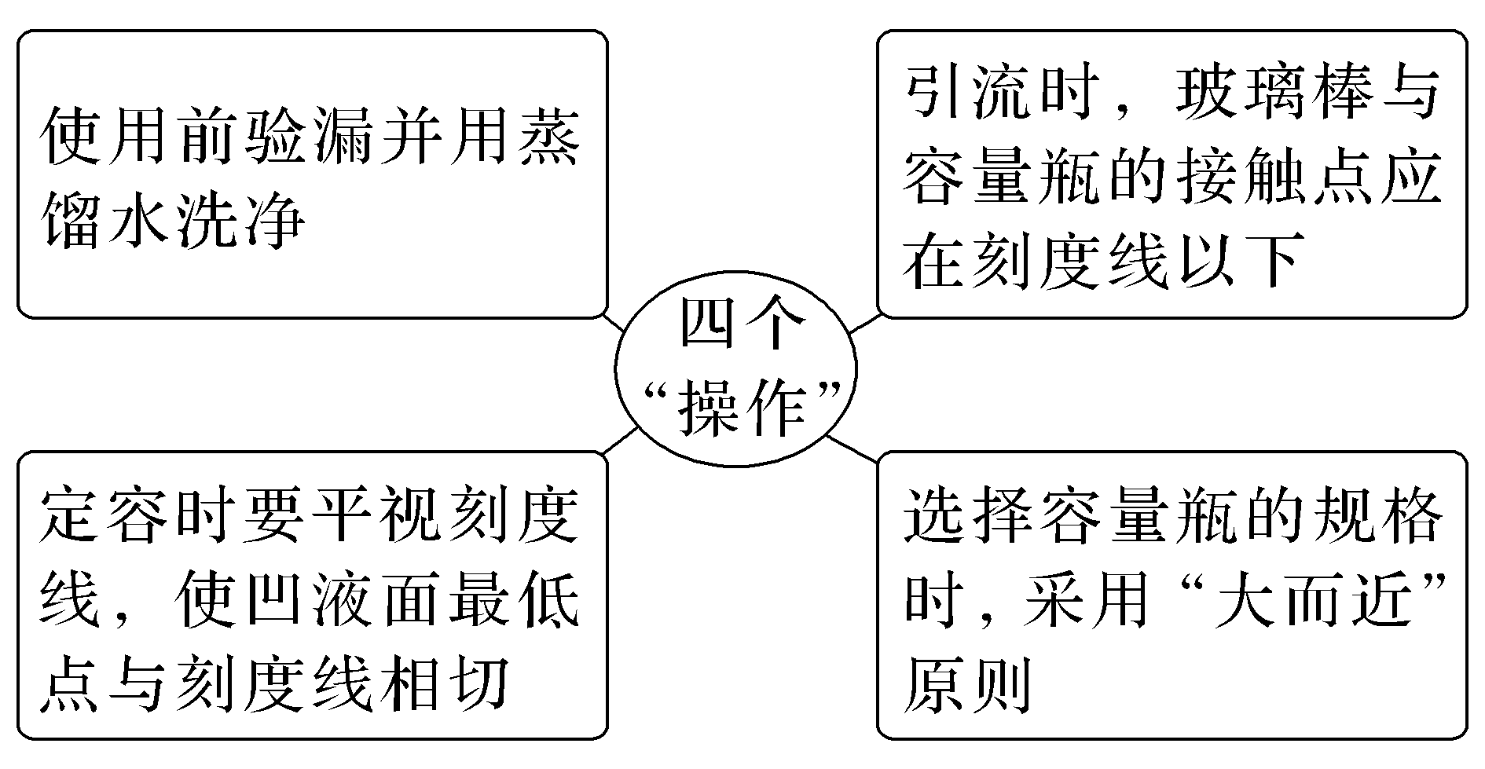

2．一定物质的量浓度溶液的配制

(1)一定物质的量浓度溶液配制操作步骤及所用仪器

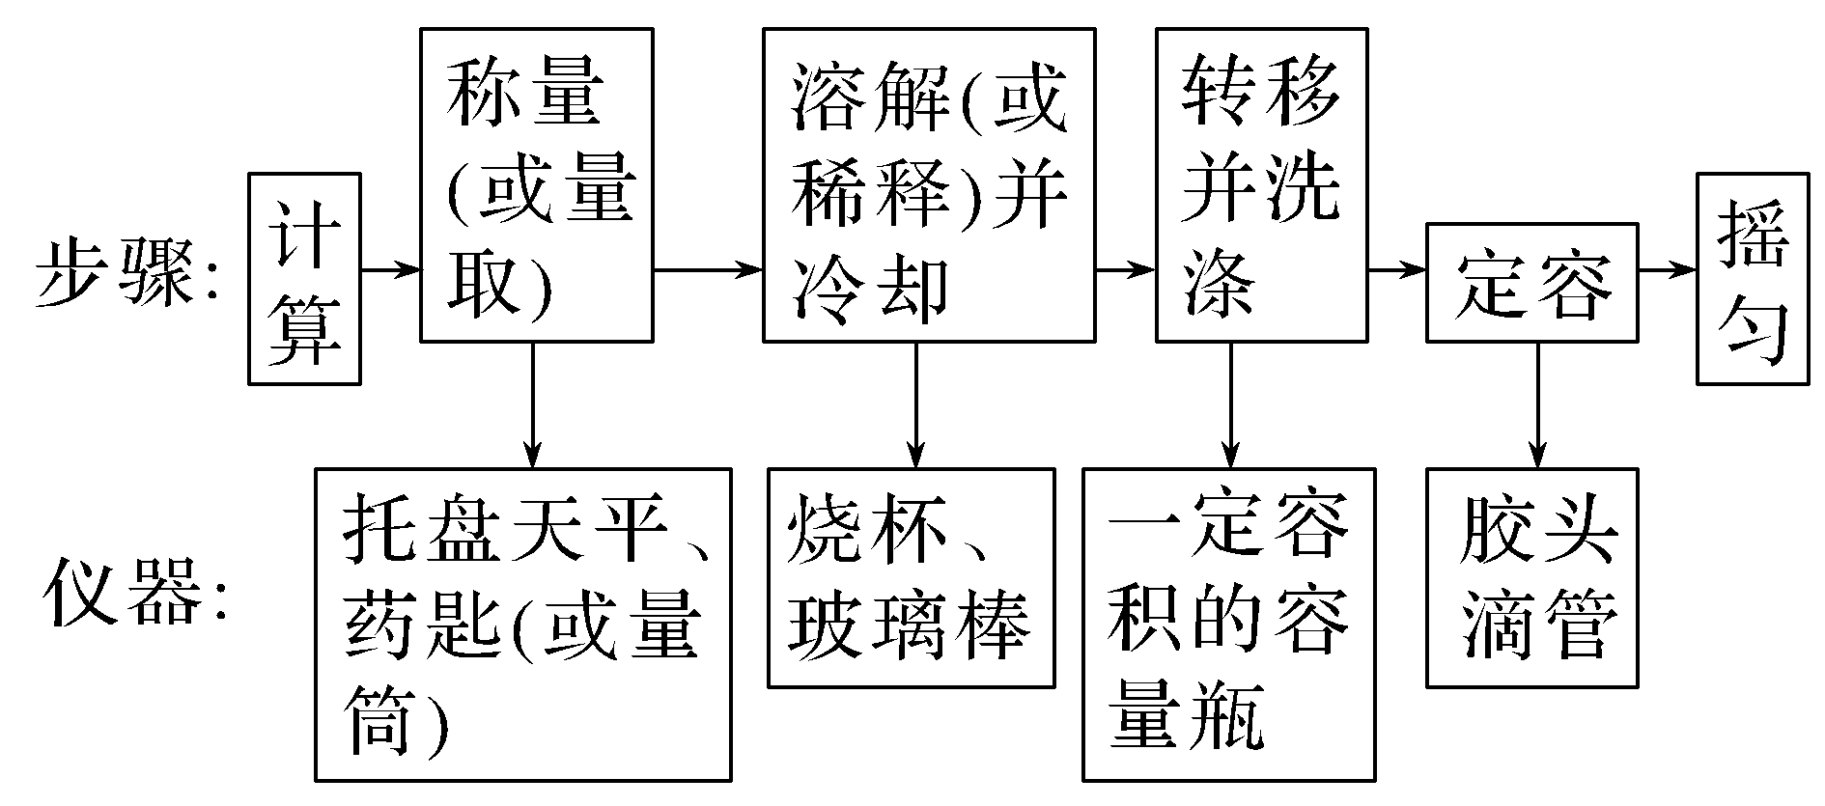

(2)误差的分析方法

①根据*c*B＝＝可知，*M*B为定值(溶质的摩尔质量)，实验过程中不规范的操作会导致*m*B或*V*的计量或实际值发生变化，从而使所配制溶液的浓度产生误差。

②定容时仰视、俯视容量瓶对结果的影响(如下图)

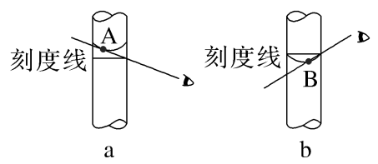

a.仰视刻度线(如图a)：加水量高于基准线(刻度线)，溶液体积偏大，*c*偏低。

b.俯视刻度线(如图b)：加水量低于基准线(刻度线)，溶液体积偏小，*c*偏高。

(3)误差分析示例

配制100 mL 1.00 mol·L-1 氯化钠溶液常出现的误差

|  |  |  |  |  |
| --- | --- | --- | --- | --- |
| 能引起误差的一些操作 | | *m*B | *V* | *c*B |
| 托盘  天平 | 天平的砝码上有其他物质或已生锈 | 增大 | 不变 | 偏大 |
| 药品、砝码左右位置颠倒，且使用了游码 | 减小 | 不变 | 偏小 |
| 称量易潮解的物质(如NaOH放置时间过长) | 减小 | 不变 | 偏小 |
| 烧杯和  玻璃棒 | 搅拌时部分液体溅出 | 减小 | 不变 | 偏小 |
| 未洗涤烧杯和玻璃棒 | 减小 | 不变 | 偏小 |
| 容量瓶 | 溶液未冷却到室温就注入容量瓶定容 | 不变 | 减小 | 偏大 |
| 向容量瓶转移溶液时有少量液体流出 | 减小 | 不变 | 偏小 |
| 定容时，水加多了，用滴管吸出 | 减小 | 不变 | 偏小 |
| 定容时，俯视刻度线 | 不变 | 减小 | 偏大 |
| 定容时，仰视刻度线 | 不变 | 增大 | 偏小 |

***导练：***

5．精确配制250 mL一定物质的量浓度的NaOH溶液，下列实验操作正确的是(　　)

A．选择仪器时，使用500 mL容量瓶

B．将称量好的氢氧化钠固体放入容量瓶中，加入少量水溶解

C．在烧杯中溶解氢氧化钠固体后，立即将所得溶液注入容量瓶中

D．将烧杯中的氢氧化钠溶液注入未经干燥的洁净容量瓶中

6．下列配制的溶液浓度偏大的是(　　)

A．配制稀盐酸用量筒量取浓盐酸时俯视刻度线

B．配制稀盐酸定容时，仰视容量瓶刻度线

C．称量4.0 g NaOH配制1 000 mL 0.1 mol·L—1 NaOH溶液时，砝码错误放左盘

D．NaOH溶解后未经冷却即注入容量瓶并加蒸馏水至刻度线

7．实验室需配制250 mL 0.1 mol·L—1的Na2CO3溶液，回答下列问题：

(1)用托盘天平称量时，实际应称取Na2CO3的质量为________ g，应选用容量瓶的规格为________ mL。

(2)配制时，正确的操作顺序是________(用字母表示，每个字母只能用一次)。

A．用30 mL水洗涤烧杯、玻璃棒2～3次，将洗涤液均注入容量瓶，振荡

B．将准确称量的Na2CO3固体倒入烧杯中，再加适量水溶解

C．将已冷却的溶液沿玻璃棒注入容量瓶中

D．将容量瓶盖紧，振荡，摇匀

E．改用胶头滴管加水，使溶液的凹液面恰好与刻度线相切

F．继续往容量瓶内小心加水，直到液面接近刻度线以下1～2 cm处

(3)上述操作A中，将洗涤液都移入容量瓶，其目的是____________________。溶液注入容量瓶前需恢复到室温，这是因为_____________________________________________。

(4)若出现如下情况，对所配溶液浓度将有何影响(填“偏高”“偏低”或“无影响”)?

若容量瓶中有少量蒸馏水：________；若定容时俯视刻度线：________。

***导思：***

**三、阿伏加德罗常数(*N*A)的正误判断**

1．解答阿伏加德罗常数正误判断类题目的思维模型

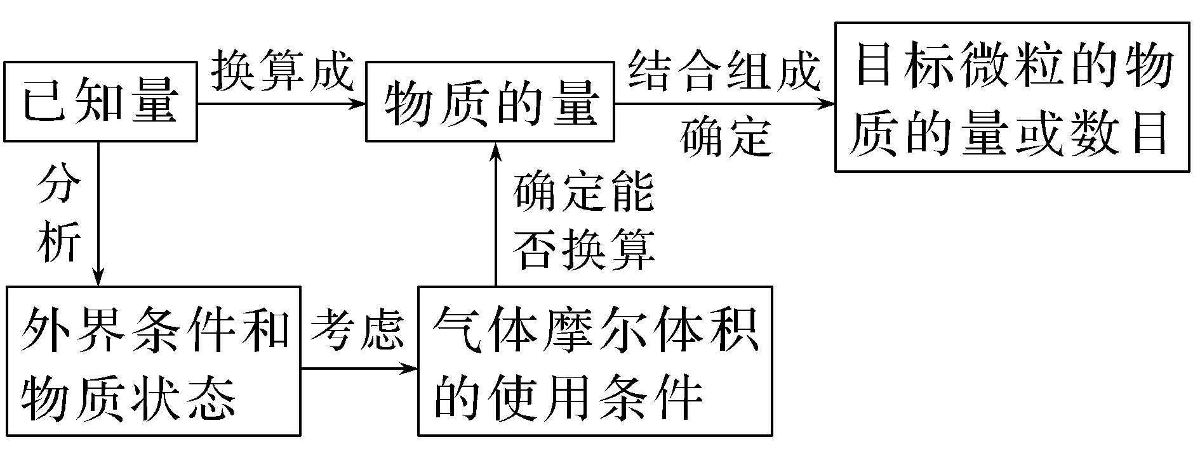

2．阿伏加德罗常数正误判断中常见的陷阱

|  |  |
| --- | --- |
| 考查方向 | 注意问题 |
| 气体摩尔体积的适用条件 | 若题中出现物质的体积，先考虑是否为气体，如果是气体再考虑条件是否为标准状况(0 ℃，1.01×105 Pa) |
| 物质的聚集状态 | 在标准状况下是液体或固体的物质，有H2O、酒精、苯、CCl4、SO3、NO2等 |
| 物质的微观结构 | ①注意某些物质分子中的原子个数，如Ne、O3、P4等；②注意一些物质中的离子数目，如Na2O2、NaHSO4等 |
| 氧化还原反应中的电子转移 | 如Na2O2与H2O、CO2反应，Cl2与H2O、NaOH反应，Fe与Cl2、HCl反应等 |
| 分散系中的微粒数目 | FeCl3溶液转化为Fe(OH)3胶体，因为胶体微粒是集合体，所以胶粒的数目小于原溶液中Fe3＋的数目 |
| 电解质溶液中的微粒数目 | ①结合电离方程式判断电解质及其电离产生的离子浓度的关系。例如，在1.0 mol/L Na2SO4溶液中*c*(Na＋)＝2*c*(Na2SO4)＝2*c*(SO)  ②注意没有指明溶液的体积、溶质在溶液中的存在形式，不能贸然结论。 |

***导练：***

1．设*N*A表示阿伏加德罗常数的值。下列说法正确的是(　　)

A．100 g质量分数为17%的H2O2溶液中含氧原子数量为*N*A

B．标准状况下，11.2 L H2O中含有的氢原子数为*N*A

C．1 mol Na与足量O2反应生成Na2O或Na2O2，失去的电子数均为*N*A

D．2 L 0.5 mol·L-1盐酸中含HCl分子的数目为*N*A

2．设*N*A为阿伏加德罗常数的数值，下列说法正确的是(　　)

A．1 mol Fe与足量氯气反应转移电子数目为2*N*A

B．常温常压下，32 g氧气含有的电子数为16*N*A

C．1 L 0.2 mol·L-1KClO溶液中Cl-的数目为0.2*N*A

D．在标准状况下18 g H2O的体积是22.4 L

3．设*N*A表示阿伏加德罗常数的值，下列叙述中正确的是(　　)

A．常温常压下，18 g D2O含有的电子数为10*N*A

B．1 L 1 mol/L的乙醇(C2H5OH)水溶液中含有的氧原子数为*N*A

C．标准状况下，11.2 L的水所含的原子数为1.5*N*A

D．常温常压下，32 g O2所含的氧原子数为2*N*A

4．用*N*A表示阿伏加德罗常数的值。下列说法正确的是(　　)

A．1 mol·L—1Ca(NO3)2溶液中含有的NO数目为2*N*A

B．2.4 g金属镁变成镁离子时失去的电子数为0.1 *N*A

C．标准状况下，22.4 L水中所含电子的数目为10 *N*A

D．常温常压下，48 g O2与O3的混合气体中含有的原子总数为3*N*A

5．设*N*A为阿伏加德罗常数的值，下列对于0.3 mol·L—1的硫酸钾溶液的说法中不正确的是(　　)

A．1 L溶液中含有0.6*N*A个钾离子

B．1 L溶液中含有钾离子和硫酸根离子总数为0.9*N*A

C．2 L溶液中钾离子浓度为1.2 mol·L-1

D．2 L溶液中含有硫酸根离子0.6*N*A个

***导航：***

*导悟：*